ФЕДЕРАЛЬНОЕ АГЕНТСТВО СВЯЗИ

ФЕДЕРАЛЬНОЕ ГОСУДАРСТВЕННОЕ БЮДЖЕТНОЕ ОБРАЗОВАТЕЛЬНОЕ УЧРЕЖДЕНИЕ ВЫСШЕГО ОБРАЗОВАНИЯ «СИБИРСКИЙ ГОСУДАРСТВЕННЫЙ УНИВЕРСИТЕТ ТЕЛЕКОММУНИКАЦИЙ И ИНФОРМАТИКИ»

Кафедра вычислительных систем

**Отчет по курсовому проекту**

**по дисциплине Сети ЭВМ и телекоммуникации**

«Конфигурирование сети в GNS3 и настройка VoIP»

Вариант 1 (RIP + DHCP + Multicast-PIM-SM)

**Выполнил:** студент гр. ИП-612

Лихачев Р. С.

**Проверил:** старший преподаватель

кафедры вычислительных систем (ВС)

Крамаренко К. Е.

Новосибирск, 2019 г.

**Оглавление**

Задание 3

Деление на подсети 6

Выбор ОС и ПО IP-телефонии для клиента 7

Настройка роутеров для связи с непосредственно подключенными сетями 8

Протокол динамической маршрутизации RIP 10

Протокол динамической настройки узла DHCP 12

Установка IP-АТС Asterisk 16

# Задание

На предприятии имеется три сети, объединённых при помощи пяти маршрутизаторов. Для организации связи внутри сетей используются коммутаторы: SW1, SW3, SW4. Схема соединения маршрутизаторов представлена на рисунке 6. Все каналы реализованы с использованием технологии Fast Ethernet.

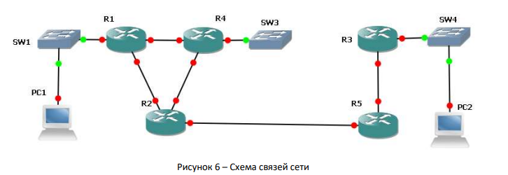

Предприятию выделена сеть 10.11.0.0/16. Администратором сети (т.е. Вами) имеющаяся сеть разделена на необходимое количество подсетей. Маршрутизаторы реализуют протокол автоматического обмена таблицами маршрутизации OSPF.

В сети имеется один сервер автоматической конфигурации сетевых параметров узлов DHCP (на компьютере PC2). Указанный сервер функционирует под управлением операционной системы GNU\Linux. Компьютер PC2 выступает в роли IP-АТС предприятия (с использованием Asterisk).

Компьютер PC1 – пользовательская рабочая станция. Он может подключаться к произвольной сети (в процессе отладки сети должна быть проверена его работоспособность во всех сетях предприятия). Указанный компьютер используется как клиент IP-телефонии (например, с использованием телефона Zabbix).

Задания:

1. Рассчитайте схему деления имеющейся сети на подсети исходя из следующего количества компьютеров в каждой из них: SW1 – (день Вашего рождения * количество полных лет Вам на текущий момент), SW3 – (номер Вашей группы + месяц Вашего рождения), SW4 – (год Вашего рождения). Приведите обоснование своего решение (почему разделили сеть именно таким образом).

2. Установите операционную систему и программное обеспечение IP телефонии на рабочую станцию пользователя. Обоснуйте выбор операционной системы и программного обеспечения для VoIP.

3. Сконфигурируйте маршрутизаторы сети так, чтобы они имели связь к непосредственно подключенными сетями. Продемонстрируйте работоспособность текущей конфигурации (с использованием ping).

4. Настройте маршрутизаторы на использование протокола динамической маршрутизации. Используя сетевой монитор Wireshark приведите структуру пакетов, используемых протоколом динамической маршрутизации для своего функционирования. Объясните какой тип пакета для чего используется в рамках реализации протокола

5. Установите на сервере PC2 операционную систему. Сконфигурируйте службу DHCP так, чтобы она обрабатывала запросы от клиентов из всех подсетей предприятия. Сделайте необходимые изменения в конфигурации маршрутизаторов (DHCP-relay, ip helper-address). Используя рабочую станцию и сетевой монитор приведите пример диалога, происходящего при получении сетевых настроек впервые и повторно.

6. Установите на сервере IP-ATC и настройте его так, чтобы он обрабатывал звонки в рамках одного домена.

7. Используя сетевой монитор Wireshark продемонстрируйте работу протокола SIP.

# Деление на подсети

Количество компьютеров в каждой подсети:

* SW1: день рождения * количество полных лет = 8 * 20 = 160
* SW3: номер группы + месяц рождения = 714 + 11 = 725
* SW4: год рождения = 1999

Для каждой подсети необходимо выделить диапазон адресов с учётом 2 зарезервированных служебных адресов.

Маски подсетей:

* SW1: 162 адреса; минимальная степень 2 – 2^8 => префикс: 32 - 8 = 24
* SW3: 727 адресов; минимальная степень 2 – 2^10 => префикс: 32 - 10 = 22
* SW4: 2001 адресов; минимальная степень 2 – 2^11 =>   
  => префикс: 32 - 11 = 21

Схема деления сети:

|  |  |  |  |  |
| --- | --- | --- | --- | --- |
| Подсеть | Требуемое кол-во адресов | IP-адрес подсети | Маска подсети | Диапазон адресов |
| SW1 | 160+2 | 10.1.12.0 | 255.255.254.0 | 10.1.12.1 - 10.1.13.254 |
| SW3 | 725+2 | 10.1.8.0 | 255.255.252.0 | 10.1.8.1 - 10.1.11.254 |
| SW4 | 1999+2 | 10.1.0.0 | 255.255.248.0 | 10.1.0.1 - 10.1.7.254 |

Также для соединения роутеров между собой были выделены 5 дополнительных служебных подсетей с масками /30.

Итоговая схема сети:

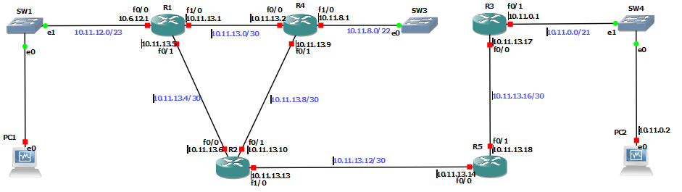

# Выбор ОС и ПО IP-телефонии для клиента

В качестве операционной системы был выбран дистрибутив Linux Ubuntu 18.04, так как является бесплатной и достаточно простой в установке ОС.

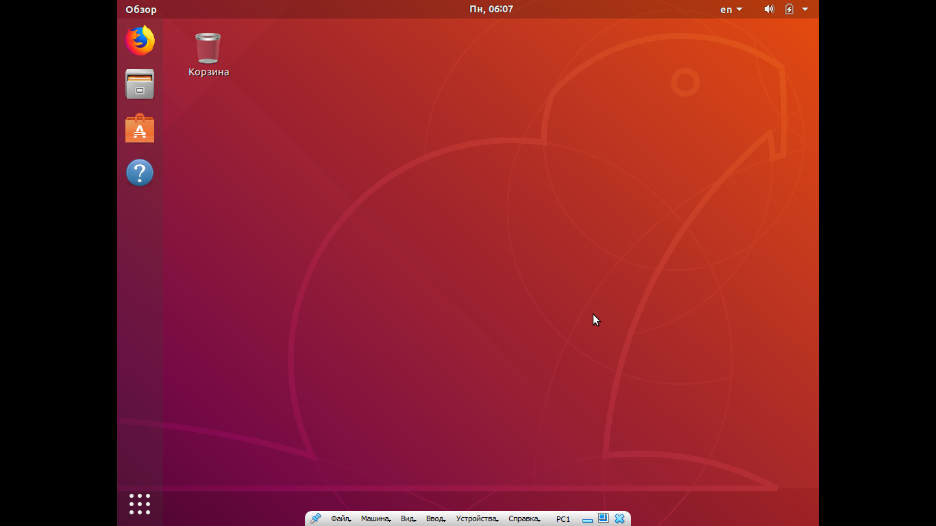

В качестве ПО для IP-телефонии был выбран софтфон Linphone, являющийся бесплатным кроссплатформенным программным клиентом, поддерживающим SIP.

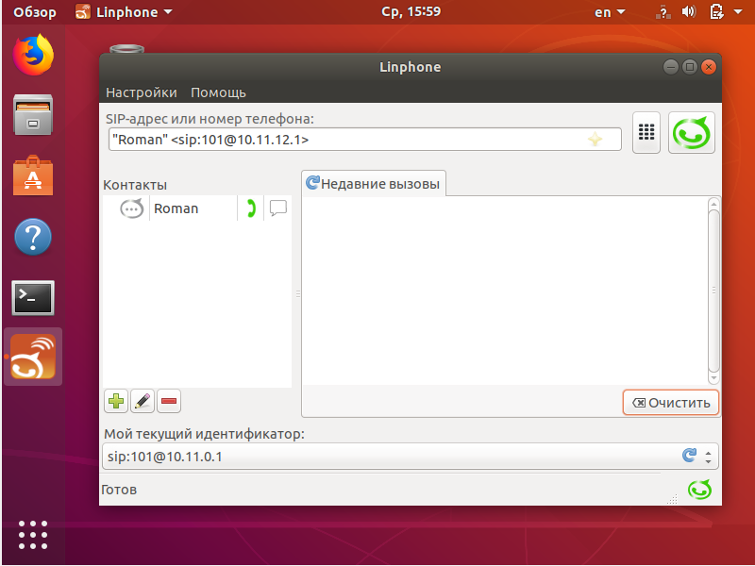

# Настройка роутеров для связи с непосредственно подключенными сетями

В служебных подсетях роутерам были назначены следующие адреса:

|  |  |  |
| --- | --- | --- |
| Подсеть | IP адрес подсети | Адреса роутеров |
| R1-R4 | 10.1.13.0 | 10.1.13.1, 10.1.13.2 |
| R1-R2 | 10.1.13.4 | 10.1.13.5, 10.1.13.6 |
| R2-R4 | 10.1.13.8 | 10.1.13.9, 10.1.13.10 |
| R2-R5 | 10.1.13.12 | 10.1.13.13, 10.1.13.14 |
| R3-R5 | 10.1.13.16 | 10.1.13.17, 10.1.13.18 |

Были выполнены следующие команды на маршрутизаторах:

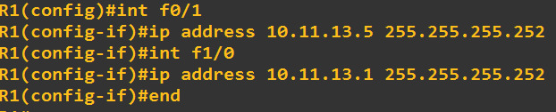

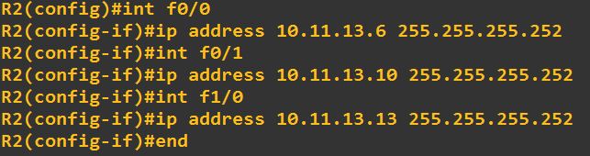

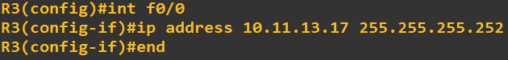

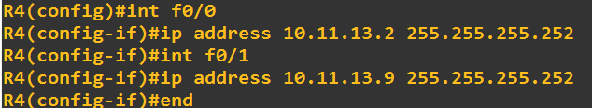

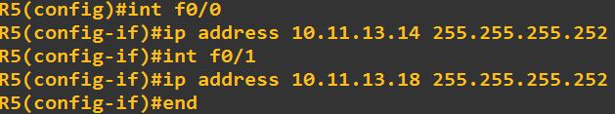

Проверка соединения с непосредственно подключенными сетями:

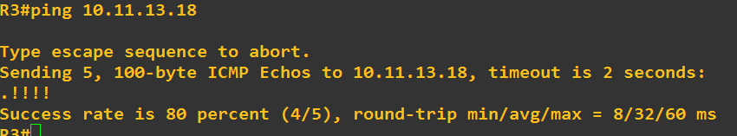

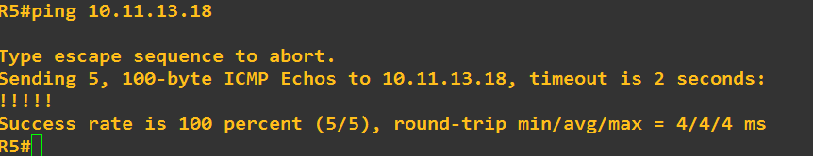

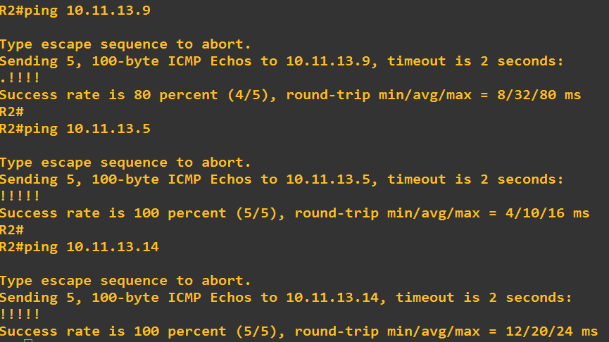

# Протокол динамической маршрутизации RIP

Протокол RIP (Routing Information Protocol, протокол маршрутной информации) является наиболее простым протоколом динамической маршрутизации. Он относится к протоколам типа «вектор-расстояние».

Характеристики:

– является дистанционно-векторным протоколом маршрутизации;

– в качестве метрики при выборе маршрута используется количество переходов (хопов);

– если количество переходов становится дольше 15 – пакет отбрасывается;

– по умолчанию обновления маршрутизации (routing updates) рассылаются широковещательно каждые 30 секунд.

Протокол RIP с течением времени перетерпел значительную эволюцию: от классового (classful) протокола маршрутизации (RIP-1) к бесклассовому протоколу RIP второй версии (RIP-2). Усовершенствования протокола RiP-2 включают в себя:

– способность переносить дополнительную информацию о маршрутизации пакетов;

– механизм аутентификации для обеспечения безопасного обновления таблиц маршрутизации;

– способность поддерживать маски под - сетей.

Протокол RIP предотвращает появление петель в маршрутизации, по которым пакеты могли бы циркулировать неопределенно долго, устанавливая максимально допустимое количество переходов на маршруте от отправителя к получателю. Стандартное максимальное значение количества переходов равно 15.При получении маршрутизатором обновление маршрутов, содержащего новую или измененную запись, он увеличивает значение метрики на единицу.

Если при этом значение метрики превышает 15, то считается бесконечно большим, и сеть-получатель считается недостижимой.

Выполнение команд на роутерах для настройки RIP на них:

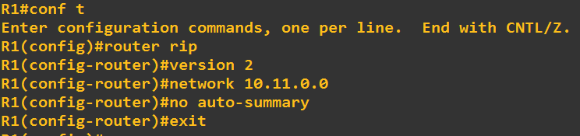

Проверка соединения с удалёнными сетями:

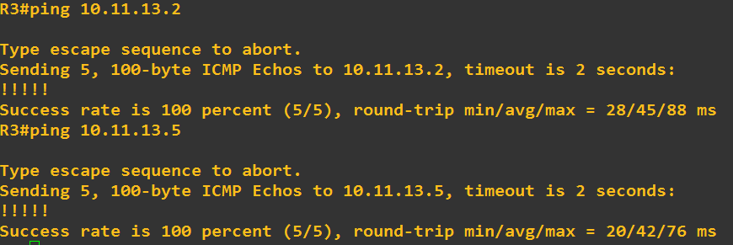

# Протокол динамической настройки узла DHCP

**Протокол динамической настройки узла DHCP**

DHCP - протокол динамической настройки узла) — сетевой протокол, позволяющий компьютерам автоматически получать IP-адрес и другие параметры, необходимые для работы в сети.

Цель DHCP — устранить два основных ограничения, накладывающийся на другие аналогичные протоколы, а именно: отсутствие поддержки динамического назначения IP-адресов и возможность передавать от сервера на станцию-клиент лишь небольшое число параметров конфигурации.

Архитектура работы:

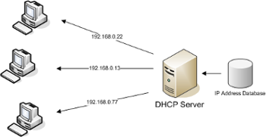

Работа протокола DHCP базируется на классической схеме клиент-сервер.

В роле клиентов выступают компьютеры сети, стремящиеся получить IP-адрес в так называемую аренду (lease).

DHCP-серверы выполняют функцию диспетчеров, которые выдают адреса, контролируя их использование и сообщают клиентами требуемые параметры конфигурации. Сервер поддерживает пул свободных адресов и, кроме того, ведет собственную регистрационную базу.

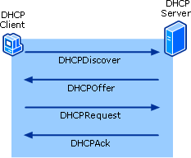

Cообщения DHCP протокола:

* DHCP Discover – это широковещательный запрос с целью обнаружить доступные DHCP серверы;
* DHCP Offer – это ответ сервера клиенту с предложенными настройками. Это сообщение DHCP сервер отправляет хосту, пославшему DHCP Discover, на его MAC, при определенных обстоятельствах сообщение может распространяться как широковещательная рассылка;
* DHCP Request – это сообщение от клиента к серверу с запросом конкретного IP адреса;
* DHCP ACK – этим сообщением сервер подтверждает, что клиент может применить полученные настройки.

При повторном подключении к сети клиент сразу отправляет запрос DHCP Request с запросом прошлого известного адреса.

Сервер либо соглашается с ним (DHCP ACK), либо отклоняет запрос сообщением DHCP NACK, после чего клиент должен повторить процедуру инициализации.

ОС Ubuntu 18.04 на PC2

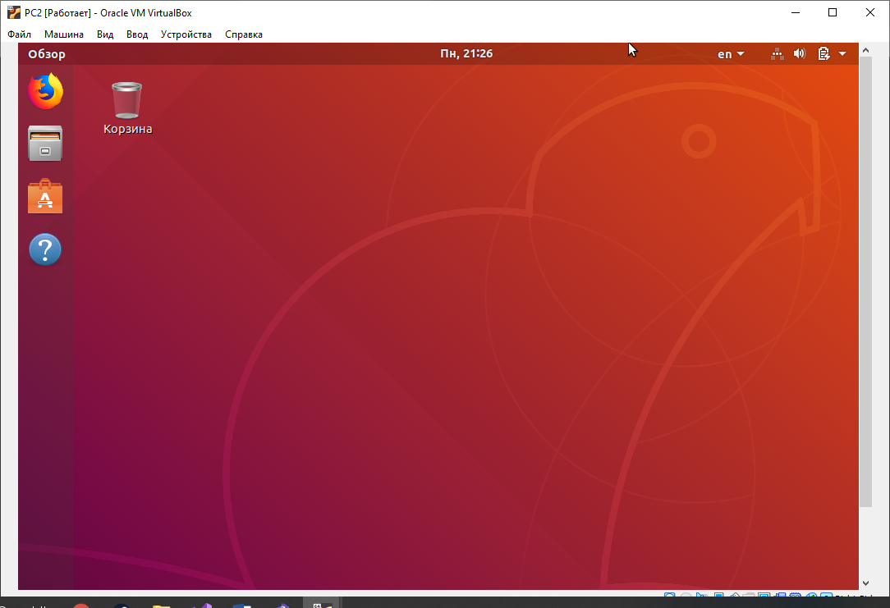

Настройка IP на PC2

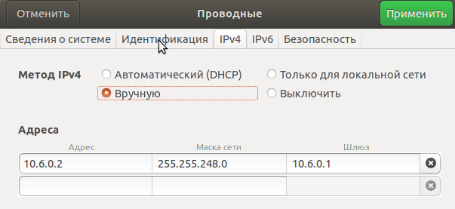

Настройка DHCP Relay на роутерах R1 и R4:

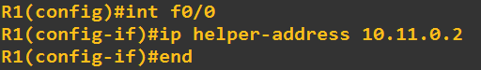

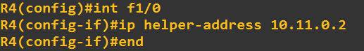

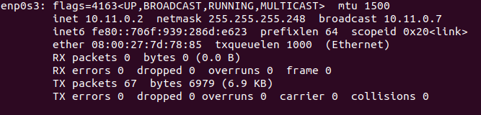

# Установка IP-АТС Asterisk

Конфиг sip.conf:

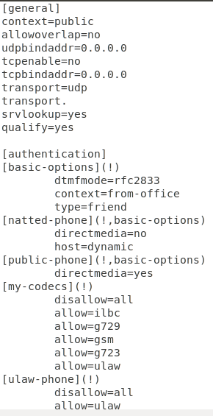  
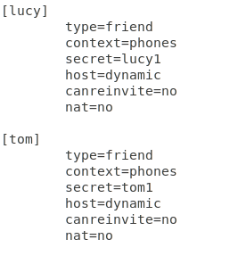

Конфиг extensions.conf:

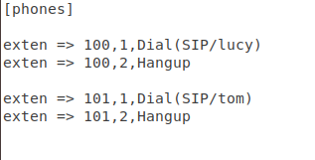

Вызов:

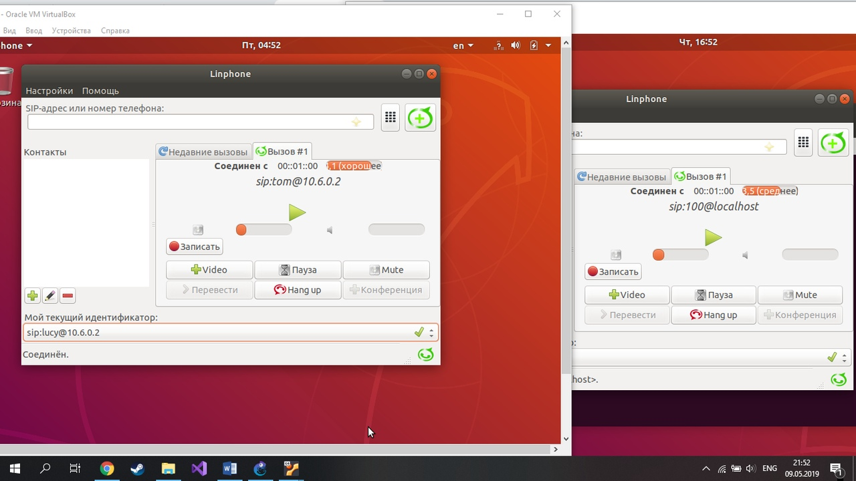

**Протокол установления сеанса SIP**

Протокол инициирования сеансов – Session Initiation Protocol (SIP) является протоколом прикладного уровня и предназначается для организации, модификации и завершения сеансов связи: мультимедийных конференций, телефонных соединений и распределения мультимедийной информации.

Пользователи могут принимать участие в существующих сеансах связи, приглашать других пользователей и быть приглашенными ими к новому сеансу связи. Приглашения могут быть адресованы определенному пользователю, группе пользователей или всем пользователям.

1. Выбор транспортного протокола и поиск Proxy

* Первый способ: Явное указание транспорта SIP TCP;



* Второй способ: Протокол явно не указан

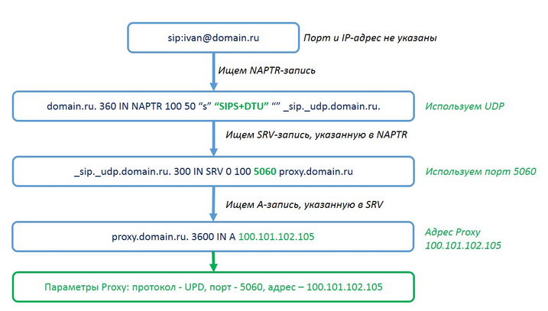

Если транспорт явно не указан, то действует алгоритм изображенный на рисунке.

2.Работа через прокси

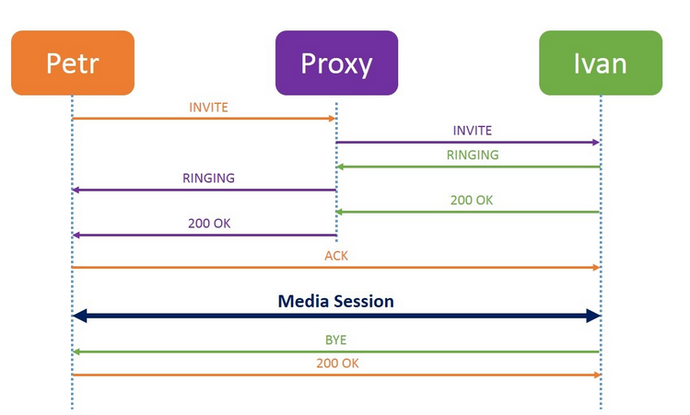

1. Регистрация клиента на сервере

